新 书 推 荐

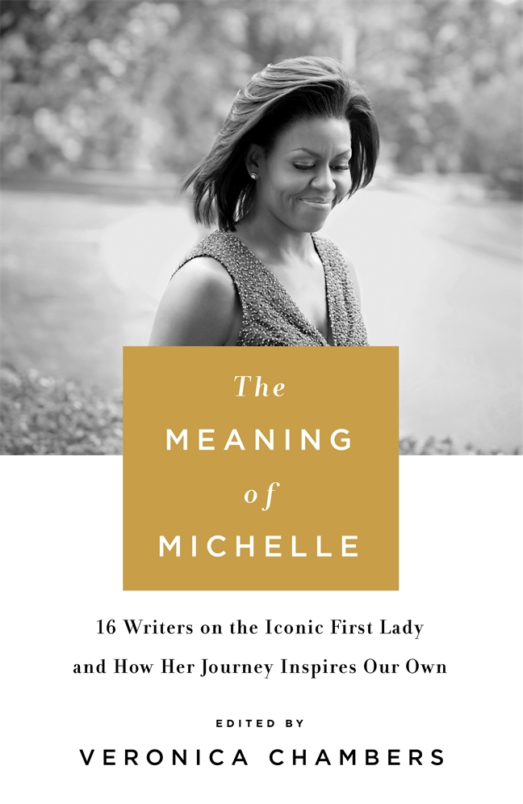
中文书名：《米歇尔·奥巴马的意义》
英文书名：THE MEANING OF MICHELLE: 16 WRITERS ON THE ICONIC FIRST LADY AND HOW HER JOURNEY INSPIRES OUR OWN
作 者：Veronica Chambers
出 版 社：St. Martin
代理公司：ANA/Nina Yang
页 数：240页
出版时间：2017年1月
代理地区：中国大陆、台湾
审读资料：电子稿
类 型：传记回忆录

- Bustle2017年1月最佳非虚构类小说之一
- 《赫芬顿邮报》（The Huffington Post）2017年27部女性必读非虚构类小说之一
- 《魅力》（Glamour）2017年最佳图书之一
- BookRiot 11部帮你度过特朗普任期的作品之一
- 听编辑维罗妮卡·钱伯斯（Veronica Chambers）&作者之一的萨拉·刘易斯（Sarah Lewis）如何点评本书，请点击：
http://www.wbur.org/hereandnow/2017/01/12/michelle-obama

内容简介：

一系列文章恰逢美国人挚爱的第一夫人米歇尔·奥巴马（Michelle Obama）离开白宫之时展示了她的重要性与影响力。

米歇尔·奥巴马（Michelle Obama）不同于美国历史上的任何一位第一夫人。从她第一次在公众面前亮相，她便挑战了美国对于美、强壮、时尚意识、健康、第一妈妈、女主人以及全世界最有权力的男人的伴侣的传统观念。值得注意的是，52岁的她才刚刚开始。

许多作品曾经从时尚的角度审视米歇尔·奥巴马（Michelle Obama），然而从来没有一本书充分地探讨过她对我们的文化产生的意义。《米歇尔·奥巴马的意义》（The Meaning of Michelle）做到了，它记述了美国历史上具有里程碑意义的时刻。除了向米歇尔·奥巴马（Michelle Obama）致敬之外，这本书仿佛一场热闹的宴会，探讨了种族、阶级、婚姻、创造力、女性气质以及这些对于现如今美国的意义。

参与者包括：阿瓦·杜威内（Ava DuVernay）、维罗妮卡·钱伯斯（Veronica Chambers）、贝尼尔德·李特尔（Benilde Little）、达蒙·扬（Damon Young）、艾丽西·霍尔·莫兰（Alicia Hall Moran）和杰森·莫兰（Jason Moran）、布里特妮·库珀（Brittney Cooper）、杨达·卡维纳斯·高尔特（Ylonda Gault Caviness）、驰莱·麦卡克雷（Chirlane McCray）、卡蒂·哈瑙尔（Cathi Hanauer）、蒂芙尼·杜弗（Tiffany Dufu）、特尼萨·福特（Tanisha Ford）、马库斯·塞缪尔森（Marcus Samuelsson）、萨拉·刘易斯（Sarah Lewis）、凯伦·希尔·安东（Karen Hill Anton）、瑞贝卡·卡罗尔（Rebecca Carroll）、菲利帕·苏（Phillipa Soo）和珊娜·盖伊（Roxane Gay）

作者简介：

维罗妮卡·钱伯斯（Veronica Chambers）：高产作家，著有备受赞誉的回忆录《妈妈的女孩》（Mama’s Girl）。多部选集曾收录过她的文章，其中包括畅销Bitch in the House，此外她还曾担任《纽约时报杂志》（New York Times Magazine）、《魅力》（Glamour）和《新闻周刊》（Newsweek）的高级编辑，目前是斯坦福大学的JSK奈特研究员。

媒体评价：

“有影响力。”
----《魅力》（Glamour）

“赞美具有开创性的第一夫人。”
----《名利场》（Vanity Fair）

“文字中充满了对八年多来一直生活在公众视线中的黑人女性的感激之情。”
----《出版者周刊》（Publishers Weekly）

“众多笔者呈现了对同一人物——时尚偶像、文化仲裁者，自称“妈妈总管””，健康和饮食倡导者和支持但不服从的妻子——的不同看法。”
----《科克斯书评》（Kirkus Reviews）

“一部有吸引力、令人愉快的作品，帮助读者们认识米歇尔·奥巴马（Michelle Obama）是一位独特的美国偶像。”
----《图书馆期刊》（Library Journal）

“十六位作者，其中许多是非裔美国作家，分享了他们见证下的白宫米歇尔·奥巴马（Michelle Obama）。“见证”这个词再准确不过。大多数作者们承认很难将目光从她身上移开。”
----《纽约时报》（The New York Times）

“想念奥巴马夫人了？这部新作将阐述她成为我们这个时代的女性代表的原因……作者们证明了米歇尔·奥巴马（Michelle Obama）推翻了老套的形象，推动了黑人女性的愿景，证实了她们的不可忽略性。”
----《本质》（Essence）

“16篇文章探讨了第一夫人对于美国的影响。”
----《好莱坞报道》（The Hollywood Reporter）

“深刻、逻辑、令人回味。对于许多黑人女性而言，这部作品让她们更深入地了解了一位熟识的女性。对于其他人而言，这或许是一个迷人的窗口。”
----《新闻日报》（Newsday）

“致敬永远的第一夫人米歇尔·奥巴马（Michelle Obama）……帮助读者更好地了解她。”
----《赫芬顿邮报》（The Huffington Post）

“一首充满赞赏之情的颂歌。”
----《书页》（Bookpage）

“读一读这本书，今年你也会有所改变。”
----《奥兹医生，美好生活》（Dr. Oz, The Good Life）

谢谢您的阅读！
请将回馈信息发至：
杨娜（Nina Yang)
安德鲁·纳伯格联合国际有限公司北京代表处
北京市海淀区中关村大街甲59号中国人民大学文化大厦1705室，100872
电 话：010-82449260
传 真：010-82504200
Email: Nina@nurnberg.com.cn
网 址: http://www.nurnberg.com.cn
新浪微博：http://weibo.com/nurnberg
豆瓣小站：http://site.douban.com/110577/
微信订阅号：安德鲁书讯


